Presseinformation

Zuverlässige 32-bit-Innentürsteuerung für Schienenfahrzeuge
Durchgängig sicher geregelt

Luckenwalde – Griessbach präsentiert eine neue Steuerung für Innen-, Übergangs- und WC-Türen in Schienenfahrzeugen. Das jetzt erhältliche 32-bit-Modul des Bediengeräte-Spezialisten, der seit 15 Jahren führende Hersteller von Schienenfahrzeugen mit moderner Steuerungstechnik für Türsysteme beliefert, zeichnet sich durch einen deutlich vergrößerten Funktionsumfang aus. Neu implementiert wurde eine Neigungssensorik, mit der das Türverhalten über die Türmotorregelung exakt auf die Fahrzeugneigung, beispielsweise in Kurvenfahrten, abgestimmt wird. Durch die nochmals verbesserte und besonders leichtgängige Reversierfunktion zur Hinderniserkennung sind Fahrgäste und Personal auch bei erhöhten Türgeschwindigkeiten zuverlässig vor Quetsch- und Klemmgefahren geschützt. Die integrierte Firmware bietet zahlreiche Parametrieroptionen, um die Steuerung flexibel und präzise auf die einzelnen Türeigenschaften wie Flügelzahl, Türgewicht, Öffnungsweite und -geschwindigkeit einzustellen. Dabei können neben Gleichstrom- jetzt auch Drehstrommotoren angesteuert werden. Zur übersichtlichen, kontraststarken Visualisierung von Betriebszuständen, Zählerständen, Diagnose- und Serviceinformationen hat Griessbach ein energiesparendes OLED-Display mit sehr weitem Ablesewinkel integriert. Fünf Navigationstasten gestatten die schnelle und komfortable Bedienung. In der Standardausstattung verfügen die Module über zwei CAN-Schnittstellen zur Verbindung mit dem Zug-Bussystem. Bei Bedarf rüstet der Hersteller die Steuerung auch mit Schnittstellen für Ethernet, Profinet oder TCP/IP aus. Für Parametrierung, Servicefunktionen und Software-Updates sind serienmäßig zwei USB 2.0-Schnittstellen installiert. Die neue 32-bit-Steuerung erfüllt alle aktuellen Normen hinsichtlich der Temperaturbeständigkeit, Vibrations- und Schockfestigkeit im Bahnbetrieb. Mit ihrem robusten PC-ABS-Gehäuse entspricht sie der neuesten Brandschutznorm EN 45545.

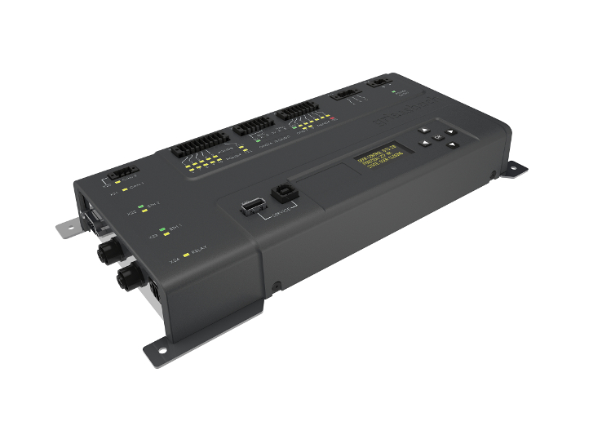

Bild: Die neue 32-bit-Türsteuerung von Griessbach mit integrierter Neigungssensorik und optimierter Reversierfunktion

Bilder: | 32_bit_tuersteuerung | Zeichen: | 1.914
Dateiname: | 201607024_pm_tuersteuerung | Datum: | 29.08.2016

Unternehmenshintergrund

Die Griessbach GmbH in Luckenwalde entwickelt und fertigt Bedien- und Steuerungssysteme für Land- und Baumaschinen, Schienenfahrzeuge, Druckmaschinen, Schiffe sowie für den Maschinenbau und die Medizintechnik. Das Angebotsspektrum reicht von einfachen Baugruppen bis zu komplexer Industrieelektronik. Seinen Kunden bietet das Unternehmen Leistungen aus einer Hand: angefangen mit dem Produktdesign bis zur kompletten Fertigung einschließlich kundenspezifischer Lösungen für Mechanik, Hard- und Software sowie deren Qualitäts- und Funktionalitätsprüfung an Mustern, Prototypen und in der Serie. Erhältlich sind neben Standardmodulen auch Bediensysteme, die nach Kundenvorgaben in individuellen Abmessungen und Oberflächendesigns mit variabel konfigurierbarer Tastermatrix und Tastflächenbeleuchtung hergestellt werden. Das Luckenwalder Werk ist Teil der Richard Grießbach Unternehmensgruppe, die in Dippoldiswalde, Altenberg und Bremen weitere Fertigungsstätten für pneumatische und hydraulische Komponenten, Präzisionsdrehteile sowie für Innentürsysteme und Sanitärtechnik in Schienenfahrzeugen betreibt.

Kontakt:  Griessbach GmbH  Kathrin Peters  Im Biotechnologiepark  14943 Luckenwalde  Tel.: 03371 / 6262 - 12  Fax: 03371 / 610616  E-Mail: info@griessbach.de  Internet: www.griessbach.de |  | gii die Presse-Agentur GmbH  Immanuelkirchstraße 12  10405 Berlin  Tel.: 0 30 / 53 89 65 -0  Fax: 0 30 / 53 89 65 -29  E-Mail: info@gii.de  Internet: www.gii.de

